|  |  |
| --- | --- |
| BỘ CÔNG THƯƠNG  **TRƯỜNG ĐẠI HỌC CÔNG NGHIỆP HÀ NỘI**  **MÃ ĐỀ: 16720** | **ĐỀ THI KẾT THÚC HỌC PHẦN**  Môn thi**:** *Lập trình .NET*  Trình độ đào tạo: *Đại học*  Hình thức thi: *Trên máy tính*  Thời gian thi: *90 phút* |

**Chuẩn bị:**

* Sử dụng SQL Server, chạy script đã cho để tạo csdl QLBanHang gồm 2 bảng:

DanhMucHang(**MaDM**, TenDM)

Hang(**MaHang**, TenHang, DonGiaBan, SoLuongCon, MaDM)

* Sử dụng .NET 5 để viết ứng dụng WPF
* Tạo Solution tên là: Họ tên sinh viên_3 số cuối mã sinh viên, ví dụ: **TranVanAn_123**

**Nộp bài:** Kiểm tra đảm bảo file nén chứa solution và file word câu 2a. Nộp theo hướng dẫn của giám thị.

**Câu 1:** Sử dụng WPF thực hiện các yêu cầu sau:

**a)** **(L3. 1đ)** Thiết kế giao diện như sau:

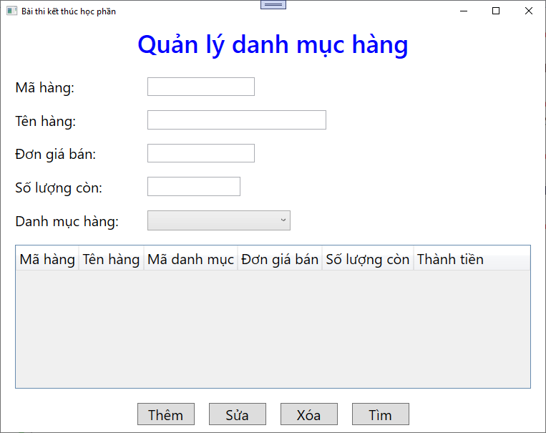

**b) (L3. 1đ)** Tạo Style và Template (đặt trong Window.Resources hoặc App.xaml ) thực hiện các yêu cầu sau:

* Dữ liệu nhập vào các TextBox trên Form có font chữ: Times New Roman, màu chữ: Green.
* Thiết lập các điều khiển Button có hình Ellip, màu của các button lần lượt là: Aqua, Yellow, YellowGreen và Gold.



**Câu 2:** Viết chương trình có áp dụng LinQ và Entity Framework Core (EF) để thực hiện các yêu cầu sau:

**a) (L3. 1đ)** Tạo model cho cơ sở dữ liệu QLBanHang(sử dụng thư viện Microsoft. EntityFrameworkCore.SqlServer và Microsoft.EntityFrameworkCore.Tools phiên bản 5.0.7)**.** Sau đó thêm bảng NhaCungCap(**MaNCC**, TenNCC, SoDT) vào csdl. Cập nhật các lớp trong model để ánh xạ cdsl QLBanHang sau khi thêm bảng. Lưu nội dung đã cập nhật trong model ra file word có tên là câu 2a.docx và lưu vào trong thư mục Project

**b)** **(L3. 2đ)** Hiển thị các mặt hàng có số lượng còn <=200 trong DataGrid ngay khi hiển thị window. Thông tin gồm: mã hàng, tên hàng, mã danh mục hàng, đơn giá bán, số lượng còn, thành tiền (= đơn giá bán * số lượng còn). Dữ liệu được sắp xếp theo tên hàng giảm dần.

DataGrid được định dạng như sau:

- Tiêu đề cột: chữ đậm, căn giữa

- Dữ liệu cột thành tiền: căn phải, chữ nghiêng, màu đỏ, có phân cách thành số dạng hàng nghìn, hàng triệu.

**c) (L3. 1đ)** Thêm 1 bản ghi vào bảng **Hang** khi nhấn nút **Thêm**, dữ liệu do người dùng nhập qua các điều khiển nhập liệu.

- Xử lý ngoại lệ và kiểm tra dữ liệu người dùng nhập: số lượng có và đơn giá phải là số nguyên và > 0.

- Hiển thị lại dữ liệu sau khi cập nhật vào csdl lên DataGrid.  
**d)** **(L3. 1đ)** Sửa thông tin hàng được chọn trong danh sách khi nhấn nút **Sửa**, dữ liệu do người dùng nhập qua các điều khiển nhập liệu, không sửa mã hàng.

- Xử lý ngoại lệ và kiểm tra dữ liệu người dùng nhập: số lượng có và đơn giá phải là số nguyên và > 0.

- Hiển thị lại dữ liệu sau khi cập nhật vào csdl lên DataGrid.  
**e)** **(L3. 1đ)** Xóa hàng được chọn trong danh sách khi nhấn nút **Xóa.**

**-** Hiển thị thông báo xác nhận trước khi xóa.

- Hiển thị lại dữ liệu sau khi cập nhật vào csdl lên DataGrid.

**f)** **(L3. 1đ)** Sử dụng **ComboBox** hiển thị tên danh mục hàng từ bảng **DanhMucHang** nhưng khi chọn lấy mã danh mục để cập nhật dữ liệu.

**g)** **(L3. 1đ)** Khi nhấn nút **Tìm**: Hiển thị thông tin các danh mục hàng lên DataGrid sang cửa sổ khác, gồm các cột: Mã danh mục, tên danh mục, tổng số tiền của các mặt hàng thuộc danh mục.

***Ghi chú: Thí sinh không được sử dụng tài liệu khi thực hiện bài thi kết thúc học phần.***

**- HẾT-**